**DOCUMENTACIÓN DEL PROYECTO DE SISTEMA DE MATRÍCULA PARA LA I.E. “VICTOR MANUEL MAURTUA”**

**INTEGRANTES:**

* Almeyda Mateo Gianella
* Carrasco Stein Ralf
* Ccaico Gonzales Joel
* Soto Ccacchauna Maycol
* Rivera Becerra Manuel

DISEÑO E IMPLEMENTACIÓN

El proyecto consiste en la implementación de una base de datos para un sistema de matrícula y el desarrollo de un sitio web para la institución educativa “Víctor Manuel Maurtua” de Ica.

El proyecto se llevó a cabo por etapas como se muestra en la figura 1.

IMPLEMENTACIÓN DE LA BASE DE DATOS

Para el diseño de la base de datos se realizó un trabajo colaborativo con los miembros del equipo y se recaudó la información necesaria para implementarla.

1. Identificación de las entidades
2. Identificación de relaciones entre las entidades en base a las reglas de negocio o restricciones.
3. Asignación de atributos a cada entidad
4. Normalización de la base de datos

Después de este proceso, la información fue llevada a la herramienta “ERwin Data Modeler”, aquí se diseñó el modelo conceptual, modelo lógico y modelo físico.

DESARROLLO DEL SITIO WEB

Para el desarrollo del sitio web de la institución, se utilizó “ARIS Express”, una herramienta de modelado para el análisis y gestión de procesos empresariales.

Aquí se diseñó el BPA (Automatización de Procesos Empresariales) para el proceso de matrícula del alumno

Se diseñaron “las capas de vista” del cliente (fronted) a partir del BPA, lo cual fue muy útil ya que se evitaron procesos redundantes en el diseño UI y UX.

Se utilizó “Figma” como herramienta de prototipado del sitio web. Donde se le asignó los colores, tipografía, imágenes y muchos recursos más para la implementación.

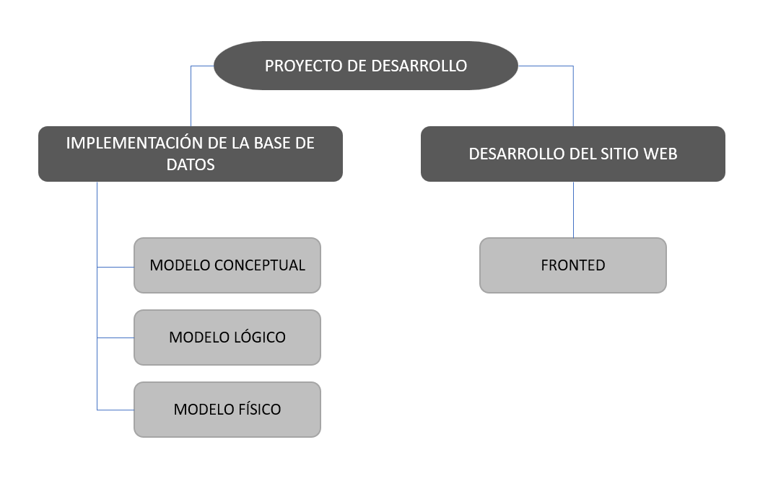 *Figura 1*

1. PROCESO DE DISEÑO DE LA BASE DE DATOS DEL SISTEMA DE MATRÍCULA
   1. IDENTIFICACIÓN DE ENTIDADES

Estudiante, Apoderado, Pago, Cuenta, Matrícula, Tipo de colegio, Salón, Registro de nuevo estudiante, Sección, Grado, Curso, Vacantes, Banco, Profesor, Turno.

* 1. IDENTIFICACIÓN DE ATRIBUTOS

Los atributos que se le asignaron a cada entidad fueron normalizados.

* 1. RESTRICCIONES
* Un alumno puede matricularse a un solo grado, sección y turno y solo una vez por año.
* El grado tiene cursos definidos.
* Un alumno solo puede tener un apoderado, pero este puede serlo de muchos alumnos.
* El pago debe ser realizado para que la matrícula sea registrada.
* El pago de la matrícula se debe realizar en bancos autorizados.
* Cada grado tiene un tutor
* Un profesor puede enseñar muchas asignaturas, y a la vez una asignatura puede ser enseñada por muchos profesores dependiendo de la sección.

1. MODELADO DE BASE DE DATOS EN ERWIN DATA MODELER
   1. MODELO CONCEPTUAL (Figura 2)
   2. MODELO LÓGICO (Figura 3)
   3. MODELO FÍSICO (Figura 4)



*Figura 2*



*Figura 3*



*Figura 4*

Enlace Proyecto Figma:

[Sistema de Matrículas IE "Victor Manuel Maurtua" - POO II - VC – Figma](https://www.figma.com/file/pVhnTIB0CtjK1XJPex4WsR/Sistema-de-Matr%C3%ADculas-IE-%22Victor-Manuel-Maurtua%22---POO-II---VC?node-id=1%3A3)